Урок « Виды корней и типы корневых систем».

Тип урока: комбинированный урок.
Задачи урока: - сформировать у учащихся представление о развитии корня из зародышевого
корешка;
- изучить особенности строения корневых систем двудольных и однодольных
растений;
- развивать практические навыки по определению и распознаванию корневых
систем.
Оборудование урока: проросшие семена фасоли, пшеницы, укоренившиеся черенки комнатных
растений, гербарий « Типы корневых систем», таблицы.
Эпиграф к уроку: « Если вы хотите знать, вы можете знать.
Если вы можете знать, вы будете знать.
Если вы будете знать, захотят узнать вас»
Восточная мудрость.

Ход урока.
I. Актуализация знаний.
Фронтальный опрос. 1. Что такое семя?
2. Назовите части семени.
3. Назначение кожуры.
4. Что такое зародыш семени?
5. Расскажите о строении зародыша семени.
6. Как можно классифицировать растения по строению семян?
7. Какие растения называются однодольными? Приведите примеры.
8. Какие растения называются двудольными? Приведите примеры.
9. Где находится запас питательных веществ у однодольных и
двудольных растений?
10. Назовите части семени фасоли и пшеницы.

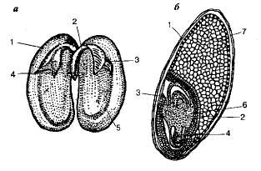
Затем можно сравнить строение семян, указав сходства и отличия.

11. Какова роль семян в жизни растения?
12. Какие преимущества имеют семена перед спорами?
(Листочки с вопросами лежат на каждой парте).

II. Изучение нового материала. На столе у каждого обучающегося опорный конспект, с которым они работают на уроке.
1. Прослушайте стихотворение и назовите значение корня в жизни растения.
Мы в букет собрали маки жаркие,
Много незабудок голубых,
А потом цветов нам стало жалко,
Снова в землю посадили их.
Только ничего не получается:
От любого ветерка качаются!
Почему осыпались и вянут?
Без корней расти и жить не станут!
Как ни тонок, неприметен
Под землёю корешок,
Но не может жить на свете
Без него любой цветок!
(В. Жак)
Учитель слушает ответы учащихся, затем дополняет и учащиеся записывают в тетрадь основные функции корня:
1.закрепление растения в почве;
2.всасывание, проведение воды и минеральных веществ;
3.запас питательных веществ;
4.взаимодействие с корнями других растений (симбиоз), грибами, микроорганизмами, обитающими в почве (микориза, клубеньки бобовых);
5.вегетативное размножение;
6.синтез биологически активных веществ;
7.у многих растений корни выполняют особые функции (воздушные корни, корни-присоски).
2. А затем учитель называет виды корней и показывает их на таблице. После чего просит учащихся обратиться к опорному конспекту и назвать виды корней, обозначенные цифрами 1,2, 3.
Учащиеся называют и подписывают прямо на опорном конспекте.

2-придаточные корни, которые отрастают от стебля или листьев.
1 -главный корень, который развивается из
зародышевого корешка.
3- боковые корни, которые отрастают от главного и придаточных.

3. Все корни одного растения образуют корневую систему. (Учитель просит учащихся найти на опорном конспекте определение корневой системы.) Различают два типа корневых систем - стержневую и мочковатую. Стержневая корневая система характеризуется преобладанием главного корня над остальными. Стержневую корневую систему имеют большинство двудольных растений. Стержневая корневая система проникает в почву довольно глубоко. Мочковатая корневая система характеризуется преобладанием придаточных и боковых корней. Главный корень в ней слабо развит или рано отмирает. Мочковатую корневую систему имеют большинство однодольных растений. Мочковатая корневая система располагается, как правило, в верхнем слое почвы. (Учитель просит учащихся обратиться к опорному конспекту и назвать типы корневых систем ,обозначенные на рисунке опорного конспекта цифрами 1,2,3,4,5 . Учащиеся называют и подписывают прямо на опорном конспекте. 1- стержневая
2- стержневая
3- стержневая
4- стержневая
5- мочковатая.)
4.Важными понятиями при изучении данной темы являются « пикировка» и «окучивание».
Пикировка- это отщипывание кончика главного корня с помощью специальной палочки «пики». Это ведет к увеличению числа боковых корней в верхнем, самом плодородном слое почвы.
Окучивание- это присыпание землей нижней части стебля, что ведет к образованию придаточных корней. (Учитель просит учащихся обратиться к опорному конспекту и найти на рисунках опорного конспекта пикировку и окучивание).
5. Для того, чтобы научиться различать типы корневых систем, выполните лабораторную работу.

Инструктивная карточка.
Лабораторная работа « Стержневая и мочковатая корневые системы».
1. Рассмотрите корневые системы предложенных вам растений. Чем они различаются?
2. Какие корневые системы называются стержневыми, какие мочковатыми?
3. Отберите растения со стержневой корневой системой.
4. Отберите растения с мочковатой корневой системой.
5. По строению корневой системы определите, какие растения - однодольные, какие –двудольные?
6. Заполните таблицу.

Название растения. | Тип корневой системы. | Особенности строения корневой системы.

III. Закрепление изученного материала.
Вопросы в формате ЕГЭ.
1. Кончик корня при пересадке рассады капусты прищипывают для
А. увеличения числа боковых корней
Б. усиления роста главного корня
В. усиления роста придаточных корней
В. повышения устойчивости растений к неблагоприятным условиям.
2. У картофеля, капусты, томатов и других растений применяют окучивание для
А. усиления роста главного корня
Б. увеличения числа боковых корней
В. усиления роста придаточных корней
Г. повышения устойчивости растений к неблагоприятным условиям.
3. Пословицу « почву лучше один раз хорошо взрыхлить, чем два раза плохо полить» можно объяснить тем, что в результате рыхления замедляется
А. поступление в почву углекислого газа
Б. испарение воды из почвы и улучшается снабжение корней кислородом
В. передвижение воды и минеральных веществ в растении
Г. передвижение в растении органических веществ.
4. В результате почвенного питания в растение поступают
А. углеводы
Б. углекислый газ
В. вода и минеральные соли
Г. кислород.
5. Какую функцию Не выполняет корень?
А. поглощение воды и минеральных веществ
Б. накопление и запасание питательных веществ
В. участие в образовании органических веществ
Г. участие в размножении растений.
(Ответы: 1-А, 2- В,3-Б,4-В,5- В.)
Вставьте в текст слова, характеризующие особенности строения корневых систем растений.
« Главный корень образуется из …(зародышевого корешка семени), углубляется в почву и ветвится. На нем образуются … (боковые корни). Они разрастаются в стороны от главного.
У двудольных растений главный корень … ( длиннее) и … ( толще) боковых корней. У выкопанного одуванчика можно увидеть толстый …( главный) корень и тонкие …( придаточные) корни. Такая корневая система называется …(стержневой). У проростков однодольных растений, например, …,…, (пшеницы, ржи) имеются 3-5 одинаковых нитевидных корней, среди которых…(главный) корень трудно обнаружить. Такая корневая система называется…
( мочковатой).
Это задание служит не только для проверки знаний, но и для обучения логическому и грамотному изложению учебного материала.
Тестовые задания для проверки умений. Необходимо выбрать только правильные действия и расположить их в нужной последовательности.
Как установить тип корневой системы?
А.Рассмотреть корневую систему и найти ее части: главный корень, боковые и придаточные.
Б. Отобрать растение удобное для наблюдения.
В. Выяснить, отличается ли главный корень от остальных.
Г. Сравнить длину и толщину главного корня с другими корнями.
Д. Если необходимо, то использовать лупу для рассмотрения.
Е. Только после всего этого сделать вывод о типе корневой системы.
Ответ: Б, А, В, Д, Г, Е.
IV. Этап рефлексии. Предлагаю вам поделиться своими впечатлениями на уроке.
А.Нарисуйте на одной из ступенек человечка - себя, в зависимости вашей активности на уроке.

3

2

1

Б. Поставьте отметку рядом с одним из значков в первом столбце.

+ | На уроке все понятно.
? | Осталось ощущение, что что-то не понятно.
! | Все понятно, я смогу сам (а) определять тип корневой системы и виды корней

В. Выберите понравившееся предложение и допишите его.
1. Сегодня узнал (а), что могу…….
2. Я считаю полезным………..
3. Мне понравилось………….
4. Мне было трудно………….
5. Теперь бы я хотел (а) еще узнать………

V. Задание на дом: п.19, термины, вопросы в конце параграфа.
Выполнить на выбор творческую работу:
1.составить кроссворд
2.написать исследовательскую работу по корневым системам
3.сочинить стихи о корнях, корневых системах
4.составить опорную схему
Литература

1. Дмитриев Ю, Пожарицкая Н. Книга природы. М., “Детская литература”, 1990.
2. Новикова Е.Н., Лебедева А.Э. 2000 пословиц, поговорок, потешек и скороговорок. М., “АСТ”,1999.
3. Парфилова Л.Д. Тематические игры по ботанике. М., “Сфера”, 2002.
4. Пасечник В.В. Биология. Бактерии. Грибы. Растения. 6 класс. М., “Дрофа”, 2002.
5. Цветкова М.В. Энциклопедия комнатного цветоводства. Харьков, “Книжный клуб семейного досуга”, 2007.

Опорный конспект
Корень - это осевой вегетативный орган растения.
Виды корней Пикировка- это отщипывание кончика главного корня
Корневые системы с помощью специальной палочки «пики»
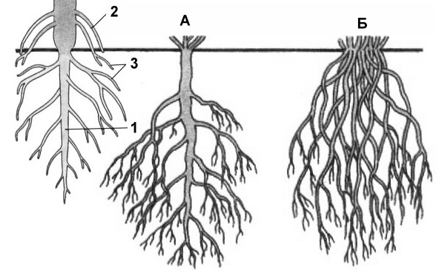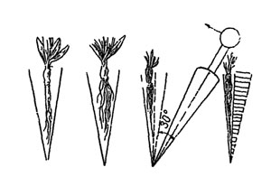
Виды корней Корневая система – это совокупность всех корней растения
Типы корневых систем Окучивание – присыпание землей нижней части стебля
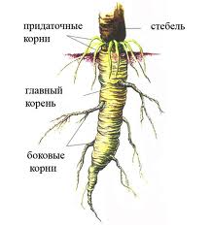
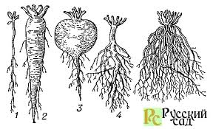

Термины
1.Корень 3.Боковые корни 6.Мочковатая корневая система 9. Окучивание
2.Главный 4.Придаточные корни 7. Стержневая корневая система
корень 5.Корневая система 8. Пикировка

